ENDOCRINOLOGIE ET METABOLISME

Epreuve de vérification des connaissances fondamentales
TOUTES LES QUESTIONS SONT A TRAITER
Question n° 1
Dans quelles situations faut-il rechercher un hyperaldostéronisme primaire chez un patient hypertendu ?

Question n° 2
Citez les 5 classes de médicaments anti-hypertenseurs à interrompre avant la réalisation des dosages d’aldostérone et de rénine plasmatiques chez un patient hypertendu suspect d’hyperaldostéronisme primaire.

Question n° 3
Quels sont les dosages hormonaux à pratiquer impérativement devant un incidentalome surrénalien unilatéral?

Question n° 4
Décrivez les critères de gradation du risque de plaie du pied chez un patient diabétique.

Question n° 5
Quelles sont les principales causes d’hyperprolactinémie ?
Question n° 6
Quelles sont les pathologies incluses dans la NEM 2a ?
Question n° 7
Citez les traitements du diabète qui sont insulinosécréteurs.
Question n° 8
Quelles sont les 3 pathologies fréquemment présentes dans le syndrome de Turner parmi les suivantes ?
- Petite taille
- Insuffisance ovarienne prématurée
- Insuffisance rénale
- Coarctation de l’aorte
- Baisse du quotient intellectuel

Question n° 9
Quels sont les anticorps spécifiques du diabète de type 1 ?
Question n° 10
Quelle est la définition OMS du diabète sucré ?
Question n° 11
Quel est l’objectif de la glycémie postprandiale à 2 heures dans le diabète gestationnel ?
Question n° 12
Pour retenir le diagnostic de syndrome des ovaires polykystiques, selon la définition de Rotterdam, citez 3 pathologies à exclure.
Question n° 13
Citez 3 étiologies de diabète secondaire non génétique.
Question n° 14
Citez 6 explorations utiles pour le diagnostic étiologique d'un hypercorticisme ACTH-dépendant.

Question n° 15
Sur quelles explorations hormonales repose le diagnostic d’une acromégalie ?

Question n° 16
Sur cette IRM hypophysaire de la coupe coronale, des flèches avec une lettre indiquent diverses structures. Identifiez-les.

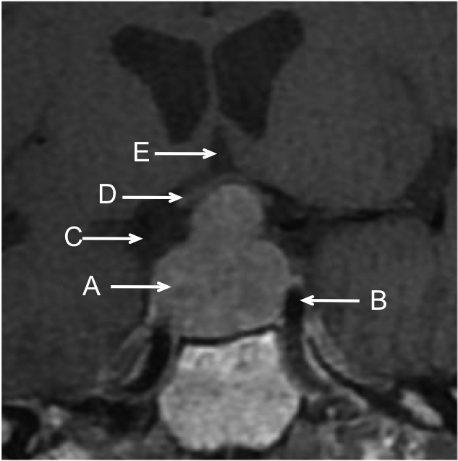

Question n° 17
Quels sont les examens ophtalmologiques à envisager chez un patient avec un macroadénome hypophysaire comprimant le chiasma optique ?

Question n° 18
Quel est le mécanisme de l’hyponatrémie dans l’insuffisance corticotrope ?

Question n° 19
Enumérez 4 causes d’une hypercalcémie associée à un taux de PTH normale ou élevé.

Question n° 20
Dans la chaîne de synthèse des hormones thyroïdiennes au sein du thyréocyte, quel est le mode d’action du méthimazole?

Question n° 21
Citez 4 causes d’hyperthyroïdie à scintigraphie blanche.

Question n°22
La synthèse et la sécrétion des hormones thyroïdiennes font intervenir 4 étapes clefs. Citez les.

Question n° 23
Devant le profil hormonal suivant :
TSH : 4 mUI/l
FT4 26 pmol/l (N < 20)
FT3 4.9 pmol/l (N < 5.8)
Quelles étiologies doit on évoquer?

Question n° 24
Précisez la demi-vie de la thyroxine.

Question n° 25
Citez 4 médicaments diminuant la conversion périphérique de T4 en T3.

Question n° 26
Devant une cytologie maligne quel est le critère cytologique en faveur d’un carcinome papillaire ?

